2018/08/04日
EasyUI Combobox 组合框
创建两个依赖的组合框：http://www.jeasyui.net/plugins/169.html
控件easyui-combobox动态设置默认值：(Sa_OrderManage.aspx中用到此方法)
https://blog.csdn.net/Katherine_rhj/article/details/73771029
2018/08/07日
使用ashx一般处理程序，读取不到Session的问题，要加入紅色那段，不然是讀取不了Session的
如：Ax_SaOrderManage.ashx中，需要讀取登錄的用戶名：
public class RandomCode : IHttpHandler, System.Web.SessionState.IRequiresSessionState //这里就是实现的接口
{
public void ProcessRequest(HttpContext context)
{
string checkCode = GetRandomCode(5);
context.Session["CheckCode"] = checkCode; //不实现接口 这个Session对象就是空的，会报未将对象引用到实例！
SetPageNoCache();
CreateImage(checkCode);
}
}
來源：https://blog.csdn.net/bianjing40/article/details/53561307

2018/08/13關於正則表達式：

function isNumber(value) { //验证是否为数字
var patrn = /^(-)?\d+(\.\d+)?$/;
if (patrn.exec(value) == null || value == "") {
return false
} else {
return true
}
}

"^\\d+$" //非负整数（正整数 + 0）
"^[0-9]*[1-9][0-9]*$" //正整数
"^((-\\d+)|(0+))$" //非正整数（负整数 + 0）
"^-[0-9]*[1-9][0-9]*$" //负整数
"^-?\\d+$" //整数
"^\\d+(" //非负浮点数（正浮点数 + 0）
"^(([0-9]+\\.[0-9]*[1-9][0-9]*)|([0-9]*[1-9][0-9]*\\.[0-9]+)|([0-9]*[1-9][0-9]*))$" //正浮点数
"^((-\\d+(" //非正浮点数（负浮点数 + 0）
"^(-(([0-9]+\\.[0-9]*[1-9][0-9]*)|([0-9]*[1-9][0-9]*\\.[0-9]+)|([0-9]*[1-9][0-9]*)))$" //负浮点数
"^(-?\\d+)(" //浮点数

2018/11/01日
從AJAX提取記錄，轉成JSON，再匯出到Excel。
Sa_Oc_NoCompleteOc.aspx 中有詳細的匯出到Excel例子，參考以下網址的，JASON格式部分：
https://blog.csdn.net/qq_37214567/article/details/80692832
2018/11/08日
用AJAX，有時提取不到數據(Ashx)，如：Sa_OrderTest_Invoice_Details中的方法：function findDataById()，是因為AJAX同步執行的問題引起的，只需將異步改為同步即可，如以下紅色字體：
$.ajax({
type:"get",
url:"list.json",
dataType:"json",
async:false, //默認异步，要改為同步：true
data:{
},
success:function(){},
error:function(){}
})

在VFP中用SQLSTRINGCONNECT()连接SQL, 当无法连接时要等40秒左右才提示无法连接,请问,如何设置才能自定义这个连接时间,比如说我想当无法连接时5秒后就提示?
我已设置了SQLSETPROP如下值可是不起作用,WHY ?
******* SQL环境设置 *******
=SQLSETPROP(0,"DispLogin",3) && 控制不显示登录窗口
=SQLSETPROP(0,'DispWarnings',.F.) && 不显示一个错误信息
=SQLSETPROP(0,"Transactions",2) && 人工事务 2, 自动处理事务 1
=SQLSETPROP(0,"Asynchronous",.F.) && 结果同步返回
=SQLSETPROP(0,"BatchMode",.T.) && 返回全部结果集
=SQLSETPROP(0,"ConnectTimeOut",5) && 连接错误等待(以秒计算) 30
=SQLSETPROP(0,"QueryTimeOut",10) && 一般超时等待(以秒计算0~600) 15
=SQLSETPROP(0,"WaitTime",1000) && 检查SQL语句是否结束时间间隔毫秒 500

1、注释符的作用
1)、注销
2)、解释
2、c#的3种注释符
1)、单行注释 //
2)、多行注释 /*要注释的内容*/
3)、文档注释 /// 多用来解释类或者方法
3、VS中常用的快捷键
Ctrl + k +d 快速对齐代码
Ctrl + z 撤销
Ctrl + s 保存
Ctrl + j 快速弹出智能提示
Shift + End、Shift + Home、Shift + 上下左右 选中单行内容
Ctrl + k + c 快速注释选中内容
Ctrl + k + u 快速取消注选中的注释内容
Alt + Shift +F10 添加命名空间
F1 转到帮助
F12 查看类型定义
#region ...#endregion 折叠代码
4、波浪线
1)、如果你的代码中出现了红色的波浪线，意味着你的代码中出现了语法错误。
2)、如果你的代码中出现了绿色的波浪线，说明你的代码语法并没有错误，只不过提示你有可能会出现错误，但是不一定会出现错误。警告线
2019/10/14
在Web中打印rdlc報表的方法：
在IIS服務器中的設置：
1安裝：Microsoft System CLR Types for SQL Server 2014 (即：SQLSysClrTypes.msi)，因為安裝ReportViewer時，需要先安裝這個。這個套件可以在以下連接中獲取(Microsoft® SQL Server® 2014 功能套件)：
https://www.microsoft.com/zh-TW/download/details.aspx?id=42295
2安裝：Microsoft.ReportViewer.WebForms(即：ReportViewer.msi)
以上兩個套件存放在：D:\install\IIS\Reports Tools中。
3各種打印輸出的測試：St_GoodsTransferJxDetails.aspx
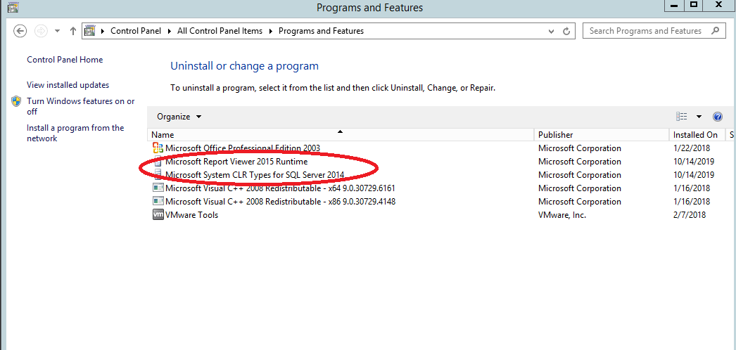

2019/10/16:
如果導出到Excel時，中文變亂碼，可以嘗試用如下語句：
StreamWriter sw = new StreamWriter(myStream, Encoding.GetEncoding("utf-8"));//big5
表頭一定要為中文，用上面這個也不行！
如：frmPlanWithPrintCard 表單中的示例

